招 标 文 件

采购项目名称：湖光校区第四学生食堂西边门口雨棚维修工程
采购项目编号：HDHQ20160302

招标单位：广东海洋大学
编制单位：广东海洋大学招标与采购中心
2016年3月

目 录
第一部分 招标公告 1
第二部份 投标须知 3
一、总则 3
二、招标工程综合说明 4
三、合同价款、结算原则与付款方式、履约保证金 7
四、招标文件的内容和效力 9
五、投标文件的编制要求 10
六、投标文件的装订、密封与标志 11
七、无效投标的情形与认定 11
八、开标、资格审查、评标与定标办法 12
九、确定中标单位 13
十、授予合同 14
十一、招标答疑会 14
第三部分 投标报价书 15
第四部分 合同主要条款 16
第五部分 廉政协议书 22
第六部分 招标控制价及清单 24

第一部分 招标公告
各潜在投标人:
根据国家和学校的相关法规及会议精神, 就湖光校区第四学生食堂西边门口雨棚维修工程，按照公开、公平、公正的原则，以公开招标方式进行采购，欢迎符合资格条件的投标人投标。
一、采购项目名称： 湖光校区第四学生食堂西边门口雨棚维修工程
二、采购项目编号： HDHQ20160302
三、招标控制价：人民币 217152.28 元
四、符合资格的投标人应当在2016年 3 月 10 日至 2016年 3 月15 日止（每日上午8：30～11：50，下午2：30～16：50，法定节假日除外）到广东海洋大学招标与采购中心招标管理科（湖光校区行政楼222室）购买招标文件，购买时需提供企业工商营业执照、承包资质证书、建筑施工企业安全生产许可证（复印件加盖公章）。招标文件每套工本费 100 元，售后不退。
五、合格投标人资格要求：
1、投标人必须具有独立法人资格；
2、投标人须取得合法企业工商营业执照，营业执照须在有效期内；
3、投标人须具有投标人必须具有行政主管部门核发的主项或增项 叁 级以上（含叁级）房屋建筑施工总承包资质，或建筑装修装饰工程专业承包贰级以上（含贰级）；
4、投标人须取得建筑施工企业安全生产许可证；
5、本项目不允许联合体投标。
六、投标截止时间：2016 年 3 月 17 日9时 30分(注：9时00分开始受理投标文件)
七、投标文件送达地点：广东海洋大学 湖光校区四楼 会议室（地点暂定，如有变化，另行通知）
八、开标评标时间：2016年 3 月 17 日9时30分
九、开标评标地点：广东海洋大学 湖光校区四楼 会议室（地点暂定，如有变动，另行通知）
注：投标人须对其所提供资料的真实性和谈判行为的合法性负责，如有作假或违纪，一经发现立即取消谈判资格，并将其列入不良行为记录名单，同时在广东海洋大学网页进行实名通报，一至三年内禁止参加广东海洋大学及其附属单位的采购活动。
联系人：梁老师
电话：0759-2383130、2383282
传真：0759-2383130
联系地址：广东海洋大学招标与采购中心（湖光校区行政楼222室）
邮编：524088
采购人：广东海洋大学
采购信息查询：
http://www3.gdou.edu.cn/zbcg/ (广东海洋大学招标与采购中心网站)

采购监管部门：广东海洋大学监察处，电话：0759-2383501

广东海洋大学招标与采购中心
2016年3月10日

第二部份 投标须知

一、总则
1.1项目建设依据：
1.2定义
招标文件使用的词语定义如下：
（1）“招标（建设）单位／招标人／发包人／业主”指广东海洋大学。
（2）“投标人“指参加本招标工程投标并向招标人提交投标文件的当事人。
（3）“中标人／承包人／承包单位”指其投标被招标人接受，并与其签订工程承包合同的当事人。
（4）“监理工程师”指发包人委托的监理单位派出的监理工程师及其授权代表。
（5）“投标文件”指投标人按本招标文件要求向招标人提交的全部文件。
（6）“书面函件”指打字或印刷的函件，包括电传、电报和传真。
（7）“市场价”指在市场上通过正规手续购买某项材料已知的最低价。
1.3招标说明
（1）本项目采用邀请招标的方式，通过“公平、公正、公开、择优”的竞争原则，选择有经验、有实力、社会信誉好的企业承担本项目的建设任务。
（2）本招标项目属于自筹资金投资性质，建设资金已经落实，并将部分属于本工程合同项目的支付。
（3）本次招标工作由广东海洋大学自行组织。本招标文件由广东海洋大学招标小组负责解释。
1.4资质与合格条件的要求
投标单位必须同时具备以下条件：
（1）投标人必须具有独立法人资格；
（2）投标人须取得合法企业工商营业执照，营业执照须在有效期内；
（3）投标人须具有投标人必须具有行政主管部门核发的主项或增项 叁 级以上（含叁级）房屋建筑施工总承包资质，或建筑装修装饰工程专业承包贰级以上（含贰级）；
（4）投标人须取得建筑施工企业安全生产许可证；
（5）本项目不允许联合体投标。

二、招标工程综合说明
2.1工程概况
（1）工程名称：湖光校区第四学生食堂西边门口雨棚维修工程
（2）建设地址：广东海洋大学湖光校区内
（3）工程内容：食堂屋面采光棚改造维修，详见第六部分采购预算清单，具体工作内容以现场根据实际而定。
（4）施工工期： 35个 日历天。
（5）资金来源：单位自筹，建设资金已落实。
2.2现场条件
（1）施工现场：已具备开工条件。
（2）施工用水：已接到工地接驳点。
（3）施工用电：已接到工地接驳点。
（4）临时设施：由施工单位自行搭设。
（5）施工用水用电及生活用水用电按实际使用数量，按照湛江市物价部门的有关规定执行扣回给发包人。
2.3工程招标范围及内容
（1）工程招标范围
湖光校区第四学生食堂西边门口雨棚维修
（2）工程内容
食堂屋面采光棚改造维修，详见第六部分采购预算清单，具体工作内容以现场根据实际而定。
2.4承包方式
根据招标人提供的说明、相关资料以及施工时涉及的标准、规范，按招标文件规定的范围、内容和要求，由中标单位包材料、包施工、包质量、包工期、包安全进行承包。
2.5工期要求及规定
（1）完成本招标工程全部工作内容的招标工期为 35个日历天，开工日期由发包方发出的开工令中指定的日期算起，以工程竣工验收通过、承包人送交建设工程竣工验收报告的日期作为实际竣工日期。
（2）本招标工程要求中标人按中标工期完成，发包人不支付赶工措施费。如果工期延误，从延期的第壹天起，每延迟一天承包人向发包人支付壹仟元人民币违约金，从工程款中扣除。
（3）因发包人原因及因不可抗力的原因造成的工期延误，在得到监理工程师和发包人的认可后，工期相应顺延，双方办理同意顺延工期手续。
注：不可抗力的约定：经有关部门鉴定的五级以上地震，正面吹袭湛江市的十级以上台风和龙卷风及湛江市麻章区出现降雨量大于200mm/h特大暴雨，雷击引起的火灾，并执行国家有关规定。
2.6材料要求和供应方式
（l）本工程招标范围内的工程材料由承包人采购。
（2）本工程材料按施工图纸有关规定或发包人根据实际情况指定的具体规格型号采购，按施工同期湛江建设工程造价信息的信息价结算。没有列入信息价的个别材料经发包人确认后，由承包人按要求购买，价格按发包人编制的预算价格结算。
（3）本工程的所有设备材料必须为国家合格产品且符合设计图纸的要求。所有主要工程材料必须具备生产许可证及出厂合格证（砂、石除外）。招标人将对所有购进的材料进行抽检，如一方对材料设备有异议的，应送具有法律效力的检测部门进行复检，如检验合格，检验费用及所迟误的工期和其他费用由持有异议的一方负责，否则由采购方承担。所有材料应提前进场，材料进场前承包人应将进场材料有关资料交发包人确认，在材料使用前提前24小时通知发包人验收并书面确认材料符合要求后方能投入使用。若某批材料未经承包人代表书面确认而承包人擅自使用，一经发现，承建人必须向发包人交纳叁仟元（3000.00）元人民币违约金，并由发包人代表对进场材料进行检验，若材料符合要求，继续使用，若不符合要求，已使用和未使用的该批材料均一律退场，退场完成经发包人确认后，方能按要求重新进材料。若由此导致工期延误的，由承建人负责，工期不予顺延。
（4）若承包人未能在规定时间内按要求向发包人提供材料样品，因而导致材料不能按时采购而影响工期，由承建人负责，工期不予顺延。
2.7工程质量标准和保修期
（1）本招标工程执行国家现行技术标准和技术规范，工程质量按合格等级进行目标管理，由发包人组织设计、施工等单位及其他有关各方依照国家有关验收规范、标准，按《湛江市房屋建筑工程和市政基础设施工程竣工验收及备案管理实施意见》（试行）有关规定对工程进行验收和评定。
（2）工程质量不合格，不符合设计标准、达不到设计要求的，或施工程序不按建设单位规定的，发包人有权要求承包人停工和返工，因停工和返工造成的一切损失由承包人自行承担，工期不予顺延。
（3）本招标工程的保修期按照国家现行建筑工程保修有关规定的保修期限实行。保修期自竣工验收之日起计，在保修期内承包商需承担因施工质量问题而造成的返修，其费用由承包人负责。在工程保修期内，承包人在接到发包人提出要求返修的通知24小时内应派人根据发包人要求，按有关规范、标准进行返修，若非承包商原因造成返修的，返修费用由发包人承担。若在规定时间内承包人违约，不派员按发包人要求进行返修的，发包人可自行派人维修。若承包人经过两次返修仍不能解决同一质量问题，发包人可自行派人维修。若因承包人施工质量原因造成返修的，发包人自行派人维修，返修费用由工程保修押金中扣出，若返修费用超出保修押金时，发包人将按有关程序向承包人追讨。发包人因承包人违约而委托他人对工程进行的维修不解除承包人对本工程的保修责任。
2.8工程竣工资料要求
（1）承建人的工程档案资料必须符合发包人对工程档案资料的规定，在工程施工过程应及时收集、汇总、整理工程档案，工程竣工验收前应向发包人提供验收清单一式两份。并按有关规定提供工程资料，若工程资料不全或承建人不按规定提供工程资料，则不予进行工程质量验收及工程竣工验收，一切损失由承建人负责，工期不予顺延。
（2）工程结算完成终审后20天内，承建人应向发包人提交一式两份符合发包人要求的工程技术档案资料。
（3）承建人如不在规定时间内按要求向发包人提供工程档案资料，每延误一天按每天壹仟元人民币罚款，并扣留剩余工程款和不予进行工程竣工财务结算，直至提交合格的档案资料为止。
2.9招标控制价
本工程招标控制价为 人民币217152.28 元。
招标控制价的编制原则：采用清单计价。
(1)粤建市[2010]15号《广东省建设工程计价依据》、《建设工程工程量清单计价规范》（GB50500-2013）。
(2)《广东省建筑与装饰工程综合定额（2010）》、《广东省安装工程综合定额（2010）》及相应计价办法。
(3)本合同施工图纸。

三、合同价款、结算原则与付款方式、履约保证金
1、本工程合同价款（人民币）：（大写） （￥ ），其中暂列金额为￥ 0.00 元，安全文明施工费为￥62684.68元。
2、结算原则
本工程采用固定单价合同。竣工结算的工程量按发、承包双方在合同中约定应予计量且实际完成的工程量确定（所有工程签证必须加盖广东海洋大学后勤管理处公章，10000.00元以上（含）的工程签证必须再加盖广东海洋大学审计处公章。否则视为无效签证），结算时以招标控制价中列明的综合单价×中标率得出的综合单价进行结算。本工程材料检验试验费按0.3%计，预算包干费按1%计取。工程结算按发包人后勤管理处初审、审计处终审的工程结算终审程序办理。
中标率定义：
中标率=（投标总报价-安全文明施工费－暂列金额）/（招标控制价-安全文明施工费－暂列金额）
合同出现的中标率均按照上述定义。
3、合同价的调整方法
①工程量变动的调整方法。由于签证项目、设计变更导致工程量增减时，则按《招标控制价》中同类项目的综合单价*中标率）后进行调整。
②项目变动的调整办法。由于分部分项工程量清单漏项或非承包人原因的工程变更，造成增加新的工程量清单项目，其对应的综合单价按下列方法确定：
a、合同中已有适用的综合单价，按合同中已有的综合单价*中标率确定；
b、合同中有类似的综合单价，参照类似的综合单价*中标率确定；
c、合同中没有适用或类似的综合单价，由承包人依据变更工程资料、计量规则和《招标控制价》编制原则以及相关的计价办法、施工同期的湛江市造价管理机构发布的材料参考价格*中标率提出变更工程单价，若某主要材料未列入施工同期的湛江市造价管理机构发布的材料参考价格，则以双方确认的市场价格作为组成综合单价（不下浮）的依据。
③工程材料变动的调整方法。
a、由于发包人的原因造成工程材料出现变动时，若变动后的主要工程材料在《招标控制价》中有相应价格的，则执行综合单价*中标率。
b、若变动后的工程材料在《招标控制价》中没有时，该材料价格以双方确认的市场价作为结算价格（不下浮）。根据双方确认变动后材料价格与原材料价格（招标控制价）之差及《招标控制价》中原材料消耗量对合同价款进行调整。
④在施工过程中由于签证项目、设计变更导致工程量增减及项目变动时，相关的措施项目费作相应变动，变动部分采用工程量清单计价的方式，执行广东省和湛江市建设行政主管部门有关规定，参照《招标控制价》的编制原则并进行下浮后确定，其中“安全防护、文明施工措施费”结算时按2010年《广东省建设工程计价通则》相应规定执行。
⑤招标控制价中已有的主材单价，当市场出现波动，结算时均不做调整。
4、 付款方式
（1）本工程的合同价为中标价。
（2）本工程不支付工程预付款。
（3）本工程不支付工程进度款。
（4）工程竣工验收合格并交付使用后，承包人应在一个月内完成工程结算书，并提交一份完整的工程结算资料（含二份竣工图，竣工图编制费用由承包商承担）送发包人审核。
（5）发包人在收到结算资料后，按发包人有关工程结算审核程序对工程结算进行审核，完成后通知承包人进行结算。
（6）承包人持终审工程结算资料向发包人申请结算款。发包人在收到申请及有关资料。经审核无误后，扣出工程保修金及水电费等款项并拆除清理施工临时设施后付清结算款。
（7）工程保修金不计利息，本工程保留结算造价总额的5%款项作为工程质量保修金，在工程竣工验收交付使用1年后若承包人未违约，则全额退还；如有违约，则在扣出违约金后退还余款。
5、履约保证金
为了保证本工程施工的顺利进行，中标人必须提供人民币 10000.00 元履约保证金。中标人在接到招标人发出的中标通知书后3天内将履约保证金转入招标人指定的帐户。若中标人未能在上述规定时间内将该履约保证金转到招标人指定帐户并向招标人提交出具的资金转入有效证明时，招标人即取消该中标人的中标资格，并确认排名第二的中标候选人为中标人。
中标人在合同履行过程中如有违约行为，招标人可视情况全部或部分没收其履约保证金，并按合同有关条款追究其违约责任。
如中标人在合同履行过程中没有违约责任，发包人在工程竣工验收合格并交付使用后5个工作日内应中标人的要求无息退还履约保证金。

四、招标文件的内容和效力
4.1 招标文件的组成：
（1）招标文件包括下列内容。
第一部分 投标须知
第二部分 投标格式
第三部分 招标控制价和招标人编制的预算
第四部分 招标答疑会的会议纪要
第五部分 合同条款
第六部分 技术资料与图纸
（2）投标人应认真审阅招标文件中所有的投标须知、合同条件、技术和报价要求、图纸资料。如果投标人的投标文件不能符合招标文件的要求，责任由投标人自负。招标人有权拒绝实质上不响应招标文件要求的投标文件。
4.2 招标文件的解释
（1）本招标文件由招标人负责解释。
（2）投标人要求对招标文件进行解释，应以书面函件的方式通招标人。招标人将以书面函件或招标答疑会的方式答复（包括对询问的解释，但不说明询问的来源），答复将送给所有获得招标文件的投标人。
4.3 招标文件的修改
（1）在投标截止日期前，招标人可能会以补充通知的方式修改招标文件。
（2）补充通知将以书面函件的方式发给所有获得招标文件的投标人，并作为招标文件的组成部分，对投标人起约束作用。投标人在收到补充通知后，应立即以书面函件的方式通知招标人，确认已收到补充通知。
（3）为使投标人在编制投标文件时把补充通知的内容考虑进去，招标人可酌情延长递交投标文件的截止时间。
4.4、招标文件的效力
本招标文件是编制投标文件及中标后签订《建设工程施工合同》的依据。

五、投标文件的编制要求
5.1 投标文件的语言
投标文件及投标人与招标人之间与投标有关的来往通知、函件和文件均使用中文。
5.2 投标文件的组成
- 投标人的法人营业执照副本复印件；
- 投标人的工程施工资质证书副本复印件；
- 拟派项目负责人资质证书复印件；
- 投标报价书原件（一式两份）；
以上各项需用密封袋密封包装，投标截止前提交，提供复印件的文件在开标时须提供原件核对。(所有复印件必须加盖投标单位公章，需要年审的证件必须经有关行政主管部门年审合格才有效，如到期未年审，必须附有关行政主管部门未组织年审的说明，否则视做无效证件)
5.3 投标人在递交投标文件的同时必须单独提交以下资料（不需密封）：
- 法定代表人有效证明书原件(若为本子式，必须提交复印件，开标时提供原件核对)；
- 被委托人有效授权书原件（被委托人必须为投标人在职人员；法定代表人亲自参加的不需提供）；
- 被委托人身份证原件及复印件（法定代表人亲自参加的则提供法定代表人的身份证原件及复印件）。
以上各项需用文件袋包装，不用密封。
5.4 投标文件的份数和要求
（1）投标人应向招标人提交投标文件一式一份，其中投标报价书一式两份。
（2）投标文件中有需要签署和盖章的部分，应由投标人法定代表人和其授权代理人亲自签署或盖有印鉴（若投标人法定代表人亲自参加开标时，可不用授权代理人签署），并加盖法人单位公章。

六、投标文件的装订、密封与标志
投标人须将投标文件装入信封内密封。信封面上应写上投标单位名称。

七、无效投标的情形与认定
投标文件有下列情况之一者，其投标将被视为无效：
（1）投标文件未按本招标文件第六条“投标文件的装订、密封与标志”有关规定进行密封；
（2）投标文件没有投标人法定代表人签名或印鉴和加盖公章；
（3）投标文件载明的招标项目完成期限超过招标文件规定的期限；
（4）投标报价不在有效范围内；
（5）投标文件有两个以上（含两个）的不同的总报价；
（6）投标文件中存在字迹难以辨认现象的；
（7）投标书中标明提供复印件的文件在开标时未能提供原件核对或在核对时与原件不符；
（8）投标文件附有招标人不能接受的条件；
（9）投标人未能在开标会议开始后30分钟内提供原件核对的。

八、开标、资格审查、评标与定标办法
8.1. 开标
8.1.1招标人将按招标文件规定的时间和地点召开开标会议，会议由招标人组织主持。投标人法定代表人或其授权委托人必须准时参加并签名报到（投标单位来人不得超过两人）。
8.1.2开标时，由投标人或其推选的代表检查投标文件的密封情况，也可以由招标人监督人员检查并见证。
8.2本次评标由招标人组建评标委员会，成员 3 名。
8.3合格投标人资格审查：
（1）会议工作人员启封所有投标文件。
（2）评标委员会对各投标人进行资格审查。
评委根据本招标文件第七条“无效投标的情形与认定”，对各投标人资质是否符合、投标文件内容是否完整性、文件签署是否正确、投标报价是否在有效范围内等有效性进行校验、审核。
（3）资格审查通过的投标人，方可进入下一步唱标（价格公布）、评标。
（4）投标人法定代表人或其授权委托人未按时参加开标会议或投标人法定代表人出席但未能出示法定代表人证明书或法定代表人授权委托人出席但未能同时出示法定代表人证明书及法定代表人委托书的均将被视为自动放弃投标。
8.4本招标工程评标定标办法采用A＋B值评标法：
（1）所有投标人必须在有效投标报价范围内报价（有效报价范围为 217152.28 元×96%≤有效报价≤217152.28×100% 元），不在有效范围内的投标价不予评审。
（2）确定标底价C
C=[A+B（1+K）]÷2
A：为各有效投标报价去掉一个最高值和一个最低值后求算术平均值（仅有三个有效报价，取三个有效报价的算术平均值。若有效标少于3个时，本次招标中止，由招标人重新组织招标）。
B：为招标参考价B= 217152.28 元。
K 范围：K=［－4.0％，0.0％］（即大于等于0.0％且小于等于－4.0％）的范围内的41个数值（（K=0.0%、K=-0.1%、K=-0.2%、K=-0.3%、K=-0.4%、K=-0.5%、K=-0.6%、K=-0.7%、K=-0.8%、K=-0.9%、K=-1.0%、K=-1.1%、K=-1.2 %、K=-1.3%、K=-1.4%、K=-1.5%、K=-1.6%、K=-1.7%、K=-1.8%、K=-1.9%、K=-2.0%、K=-2.1%、K=-2.2%、K=-2.3%、K=-2.4%、K=-2.5%、K=-2.6%、K=-2.7%、K=-2.8%、K=-2.9%、K=-3.0%、K=-3.1%、K=-3.2 %、K=-3.3%、K=-3.4%、K=-3.5%、K=-3.6%、K=-3.7%、K=-3.8%、K=-3.9%、K=-4.0%）。
K 值确定：在开标现场，由评委或工作人员当场随机抽取其中的一个数值作为K值。
（3）确定中标候选单位：取有效投标报价小于且最接近标底的投标单位为中标候选单位，依次类推；高于标底价的按最接近标底价为起点，依次排于低于标底的之后。若小于且最接近标底价的出现2个或2个以上相同报价时，则投标申请人企业资质高者中标；又相同，项目经理资质高者中标；再相同，则企业注册资金高者中标。（注：任何计算值保留小数点后两位，第三位四舍五入。）

九、确定中标单位
招标人确定第一中标候选人为中标人，若第一中标候选人放弃中标的、因不可抗力提出不能履行合同的，招标人可以确定第二中标候选人为中标人。第二中标候选人出现前款规定同样原因的，招标人可以确定第三中标候选人为中标人。
招标单位没有义务向未中标的投标人解释不中标的理由。

十、授予合同
（1）在确定中标单位后的3天内，招标将邀请中标人派代表前来商议合同。
（2）招标人以本工程招标文件、招标答疑会纪要及其补充资料和中标人的投标文件、投标承诺及合同条款为依据，与中标人签订施工合同。
（３）中标人在签订合同时对上述文件有异议或增加招标文件外的要求，不愿遵照执行招标文件的条款时，招标人将取消其中标资格，由第二中标候选人为中标单位。
（４）招标人和中标人在确定中标单位后5日内，按照招标文件和中标人的投标文件订立书面合同，若因中标人原因不能在5天内与发包人签订书面合同，招标人将取消其中标资格，并确认第二投标人为中标人。

十一、招标答疑会
（1）投标人需要招标人及设计单位解释或说明的问题，请按本须知规定的时间和地点书面函达招标人，书面提问必应加盖投标单位公章。
（2）投标人应派代表按本须知所述时间和地点出席招标答疑会。
（3）招标答疑会的目的是澄清、解答投标人提出的问题，并由招标人负责做出会议纪要。
（4）会议纪要包括对所有问题的答复，将迅速以书面形式提供给所有获得招标文件的投标人。
（5）招标答疑会的会议纪要作为招标文件的一部分，与招标文件具有同等法律效力。

第三部分 投标报价书
投标格式一
投标报价书
广东海洋大学：
1、根据你方 湖光校区第四学生食堂西边门口雨棚维修工程 的招标文件，经考察工程现场研究上述工程招标文件所有条款后，现投送该工程投标文件，我方愿以人民币（大写）： ）（￥ ）的报价，按招标文件之规定范围与条件以及投标文件所有条款的承诺，承担责任。
2、一旦我公司中标，我方保证在接到开工令后在要求时间内开工，在限定工期 35个日历天内完成并移交合同规定的全部工程。
3、如果我方中标，我方将按照规定向你方提供人民币 10000.00 元作为履约保证金，共同地和分别地承担责任。
4、除非另外达成协议并生效，你方的中标通知书和本投标书将构成约束我们双方的合同。
5、我方理解：你方不必一定授标给最低报价的投标或收到的某一投标。
6、我方同意本投标文件自投标截止日起90天内有效。如果我方的投标被接受，则直至合同终止时止，本投标始终有效。

投标人：（盖章）
法定代表人：（签字或印鉴）
日期： 年 月

第四部分 合同主要条款
湖光校区第四学生食堂西边门口雨棚维修工程建设施工合同
建设单位（发包人）： 广东海洋大学
承建单位（承包人）：
根据广东海洋大学 年 月 日湖光校区第四学生食堂西边门口雨棚维修工程[招标编号：XXX]的招标结果及招标文件、投标文件的要求，依照《中华人民共和国合同法》、《中华人民共和国建筑法》及其他有关法律、行政法规，遵守平等、自愿、公平和诚实信用的原则，双方就本建设工程施工事项协商一致，订立本合同。
一、工程概况
1、工程名称： 湖光校区第四学生食堂西边门口雨棚维修工程
2、建设地址： 广东海洋大学湖光校区内
3、工程概况： 食堂屋面采光棚改造维修，具体工作内容以现场根据实际而定。
二、工程承包范围
承包范围: 承包人包材料、包施工、包质量、包工期、包安全进行承包。
三、合同工期
合同工期： 35个日历天。
开工日期: 由发包人发出的开工令中指定的日期。
竣工日期: 年 月 日
四、质量标准
工程质量标准: 合格

五、合同价款与支付
1、本工程合同价款（人民币）：（大写） （￥ ），其中暂列金额为￥ 0.00 元，安全文明施工费为￥62684.68元。
2、结算原则
本工程采用固定单价合同。竣工结算的工程量按发、承包双方在合同中约定应予计量且实际完成的工程量确定（所有工程签证必须加盖广东海洋大学后勤管理处公章，10000.00元以上（含）的工程签证必须再加盖广东海洋大学审计处公章。否则视为无效签证），结算时以招标控制价中列明的综合单价×中标率得出的综合单价进行结算。本工程材料检验试验费按0.3%计，预算包干费按1%计取。工程结算按发包人后勤管理处初审、审计处终审的工程结算终审程序办理。
中标率定义：
中标率=（投标总报价-安全文明施工费－暂列金额）/（招标控制价-安全文明施工费－暂列金额）
合同出现的中标率均按照上述定义。
3、合同价的调整方法
①工程量变动的调整方法。由于签证项目、设计变更导致工程量增减时，则按《招标控制价》中同类项目的综合单价*中标率）后进行调整。
②项目变动的调整办法。由于分部分项工程量清单漏项或非承包人原因的工程变更，造成增加新的工程量清单项目，其对应的综合单价按下列方法确定：
a、合同中已有适用的综合单价，按合同中已有的综合单价*中标率确定；
b、合同中有类似的综合单价，参照类似的综合单价*中标率确定；
c、合同中没有适用或类似的综合单价，由承包人依据变更工程资料、计量规则和《招标控制价》编制原则以及相关的计价办法、施工同期的湛江市造价管理机构发布的材料参考价格*中标率提出变更工程单价，若某主要材料未列入施工同期的湛江市造价管理机构发布的材料参考价格，则以双方确认的市场价格作为组成综合单价（不下浮）的依据。
③工程材料变动的调整方法。
a、由于发包人的原因造成工程材料出现变动时，若变动后的主要工程材料在《招标控制价》中有相应价格的，则执行综合单价*中标率。
b、若变动后的工程材料在《招标控制价》中没有时，该材料价格以双方确认的市场价作为结算价格（不下浮）。根据双方确认变动后材料价格与原材料价格（招标控制价）之差及《招标控制价》中原材料消耗量对合同价款进行调整。
④在施工过程中由于签证项目、设计变更导致工程量增减及项目变动时，相关的措施项目费作相应变动，变动部分采用工程量清单计价的方式，执行广东省和湛江市建设行政主管部门有关规定，参照《招标控制价》的编制原则并进行下浮后确定，其中“安全防护、文明施工措施费”结算时按2010年《广东省建设工程计价通则》相应规定执行。
⑤招标控制价中已有的主材单价，当市场出现波动，结算时均不做调整。
4、 付款方式
（1）本工程的合同价为中标价。
（2）本工程不支付工程预付款。
（3）本工程不支付工程进度款。
（4）工程竣工验收合格并交付使用后，承包人应在一个月内完成工程结算书，并提交一份完整的工程结算资料（含二份竣工图，竣工图编制费用由承包商承担）送发包人审核。
（5）发包人在收到结算资料后，按发包人有关工程结算审核程序对工程结算进行审核，完成后通知承包人进行结算。
（6）承包人持终审工程结算资料向发包人申请结算款。发包人在收到申请及有关资料。经审核无误后，扣出工程保修金及水电费等款项并拆除清理施工临时设施后付清结算款。
（7）工程保修金不计利息，本工程保留结算造价总额的5%款项作为工程质量保修金，在工程竣工验收交付使用1年后若承包人未违约，则全额退还；如有违约，则在扣出违约金后退还余款。
六、双方一般权利和义务
1、发包人工作
发包人应按约定的时间和要求完成以下工作：将施工所需的水、电接至施工场地,保证施工期间的需要。
2、承包人工作
承包人应按约定的时间和要求完成以下工作：
2.1 完成工程承包范围内的全部内容。
2.2 做好施工现场清洁卫生、安全防火工作；负责在竣工后拆除临时设施，将现场清理干净。所有工程垃圾、余泥须按规定倾倒于校外。
2.3 做好施工现场建筑物和构筑物的保护。
2.4 承包人购买的材料必须符合设计要求和规范的规定。
2.5 工程验收前做好有关竣工验收资料及竣工报告。
七、工程担保
1、承包人提供履约担保的金额：人民币（大写） 壹万 元，（小写） 10000.00 元。
2、承包人在接到发包人发出的中标通知书后3天内将履约保证金转入发包人指定的帐户，并凭银行出具的资金转入有效证明和发包人确认该款项到帐后到发包人财务处领取履约保证金收款收据。
3、承包人如有违约行为，发包人可视情况全部或部分没收其履约保证金，并按合同有关条款追究其违约责任。
4、承包人没有违约责任，发包人在工程竣工验收合格并交付使用后5个工作日内应承包人的要求无息退还履约保证金。
八、安全施工
承包人应遵守工程建设安全生产有关管理规定，严格按安全标准组织施工，并随时接受行业安全检查人员依法实施的监督检查，采取必要的安全防护措施，消除事故隐患。由于承包人安全措施不力造成事故的责任和因此发生的费用，由承包人承担。
九、工期延误
因发包人原因及因不可抗力的原因造成的工期延误，承包人必须在发生后7个日历天内，提出工期延误的申请，在得到发包人的认可并办理同意顺延工期手续后，工期相应顺延。
十、材料设备供应
本工程的所有材料设备必须为国家合格产品且符合设计图纸的要求。材料进场前承包人应将进场材料有关资料交发包人确认，在材料使用前提前24小时通知发包人代表验收并书面确认材料符合要求后方能投入使用。若某批材料未经发包人代表书面确认而承包人擅自使用，一经发现，承包人必须向发包人交纳叁仟元人民币违约金，并由发包人代表对进场材料进行检验，若材料符合要求，继续使用，若不符合要求，已使用和未使用的该批材料均一律退场，退场完成经发包人确认后，方能按要求重新进材料。若由此导致工期延误的，由承包人负责，工期不予顺延。
十一、工程质量与竣工验收
1、工程质量
1.1 本工程执行国家现行技术标准和技术规范，工程质量按 合格等级 进行目标管理，由发包人组织有关各方依照国家有关验收规范、标准，对工程进行验收和评定。因承包人原因工程质量达不到约定的质量标准，承包人承担违约责任。
1.2 工程质量不合格、不符合设计标准、达不到设计要求的，或施工程序不按施工规范的，发包人有权要求承包人停工和返工，因停工和返工造成的一切损失由承包人自行承担，工期不予顺延。
2、竣工验收
承包人应在工程竣工验收前向发包人提供竣工验收资料和验收报告，否则，发包人有权拒绝验收。承包人提供的竣工验收资料和验收申请报告不符合要求的，承包人应按发包人要求在规定期限内补充完善并重新提交。发包人应在收到承包人提交的符合要求的上述材料后的7日内组织验收。
十二、质量保修
1、承包人在质量保修期内，按照有关法律、法规、规章规定和双方约定，承担本工程质量保修责任。质量保修范围包括本次承担施工图纸所包含的全部内容，以及双方约定的增加、变更工程内容。
2、本工程质量保修金为工程结算造价总额的 5%， 质量保修金为无息，保修期限为 壹 年，保修期自工程竣工验收合格之日起计算。
3、在保修期内承包人需承担因施工质量问题而造成的返修，其费用由承包人负责。在工程保修期内，承包人在接到发包人提出要求返修的通知24小时内应派人根据发包人要求，按有关规范、标准进行返修，若非承包人原因造成返修的，返修费用由发包人承担。若在规定时间内承包人违约，不派人员按发包人要求进行返修的，发包人可自行派人维修。若承包人经过两次返修仍不能解决同一质量问题，发包人可自行派人维修。若因承包人施工质量原因造成返修的，发包人自行派人维修的返修费用由工程保修押金中扣出，若返修费用超出保修押金时，发包人将按有关程序向承包人追讨。发包人因承包人违约而委托他人对工程进行的维修不解除承包人对本工程的保修责任。
4、在保修期满后，若承包人未违约，则全额退还保修金；如有违约，则在扣出违约金后退还余款。
十三、违约、索赔和争议
1、违约
1.1 发包人不按合同约定支付工程款，发包人承担违约责任，承包人工期相应顺延。
1.2 因发包人原因及不可抗力原因造成的工期延误，经发包人认可后，工期可相应顺延，并办理同意顺延工期手续。
1.3 承包人承诺本工程质量达到合格等级，否则承包人承担违约责任。
1.4 因承包人原因工程质量达不到约定的质量标准，承包人应无条件返工直至达到质量要求，工期不予顺延。
1.5 本工程要求在工期内竣工验收并交付使用，每延迟一天收取承包人壹仟元人民币违约金。
2、争议
双方约定在履行合同过程中产生争议时，协商解决；若协商解决不成，则向工程项目所在地人民法院提起诉讼。
十四、不可抗力
双方关于不可抗力的约定：经有关部门鉴定为五级以上地震，正面吹袭湛江市的十级以上台风和龙卷风及麻章出现降雨量大于200mm/h特大暴雨，雷击引起的火灾，其余按国家有关规定执行。
十五、组成合同的文件
组成合同的文件包括：
1、本建设工程施工合同；
2、中标通知书；
3、招标文件、投标文件及附件、补充说明等；
4、施工图纸、工程量清单（采购预算清单）；
5、标准、规范及有关技术文件；
6、履行本合同的相关补充协议（含图纸会审纪要、工程变更、签订等修正文件）；
7、 双方共同确认的工程洽商、变更等书面协议或文件视为本合同的组成部分。
十六、其它
1、本合同一式 陆 份，发包人执 叁 份，承包人执 叁 份，具有同等法律效力，合同自双方法人代表或其授权代表签字盖章后生效，如双方签字的日期不一致时以最后一个日期为准。
2、如一方地址、电话、传真号码、银行账号有变更，应在变更当日内书面通知对方，否则，应承担相应责任。
3、本合同条款未尽事宜，由双方协商解决。
4、合同签署处：

发包人： 广东海洋大学  法定代表人：  委托代表人：  电话： 0759-2383533  传真： 0759-2383533  开户单位： 广东海洋大学  开户银行：中国工商银行股份有限公司湛江金地支行  账号： 2015020709024902592  签订日期： 2016 年 月 日 | 承包人：  法定代表人：  委托代表人：  电话：  传真：  开户单位：  开户银行：  账号：  签订日期： 2016 年 月 日

第五部分 廉政协议书
为进一步规范行为，促进党风廉政建设，预防和避免各级领导干部和工作人员在经济活动中发生商业贿赂、不正当交易行为和其他违纪违法行为，根据国家的有关规定,广东海洋大学 XXX （甲方）和 XXX （乙方）签订如下廉政协议：
第一条 甲方要严格履行工作职责，认真维护学校的利益，严格遵守办事程序和规定，严把质量关，确保本项工作顺利完成。
第二条 甲方要按合同的规定和责任协助乙方解决履行合同过程中出现的问题。不得故意刁难乙方。
第三条 甲方领导、项目负责人、工作人员及其亲属必须认真执行廉政纪律，履行以下承诺：不得泄露商务机密；不得参加乙方有关的吃请、旅游和娱乐活动；不得索要和收受乙方的任何好处费、回扣、礼金、礼卡、购物卡等；不得以任何理由向乙方募捐、报销费用；不得约请乙方为个人购置物品。
第四条 乙方应严格执行国家有关部门规定，通过正当途径开展业务活动。
第五条 乙方应严格执行质量管理的规定，保证按照合同要求履行合同条款。
第六条 乙方应认真履行以下承诺：不得弄虚作假、以次充好；不得向甲方领导、项目负责人、工作人员及其亲属赠送礼金、有价证券和礼品等物；不得与甲方领导、项目负责人、工作人员就合同、费用、验收、质量等问题进行私下交易；不得邀请甲方领导、项目负责人、工作人员及其亲属赴宴、参加旅游等高消费娱乐活动；不得违规为甲方人员购置物品；不得为甲方人员免费装修住房、报销餐费和通讯话费等。
第七条 甲乙双方保证严格执行有关廉政建设规定，做到办事公正、操作透明，双方相互监督，一方违反的，另一方有权制止，直至向纪检监察部门或司法机关举报。学校监督举报管理电话：0759-2383145，邮箱：jwb@gdou.edu.cn。
第八条 甲乙双方要自觉接受甲方纪检监察部门的监督，如发现有违反上述协议的行为，属甲方责任的，学校将追究甲方违规责任人的责任；属乙方责任的，学校将乙方列入黑名单，三年内不得参与我校该类经济活动，触犯法律的移交司法机关处理。
第九条 本协议为甲乙双方签订合同（＿XXX [合同编号：XXX ] ）的附件，协议一式肆份，甲方执叁份，乙方执一份，甲乙双方所执本协议书加盖广东海洋大学监察处印章后生效。

甲方（盖章） 乙方（盖章）
甲方（代表） 乙方（代表）

年 月 日 年 月

第六部分 招标控制价及清单
一、招标控制价（采购预算）及清单：
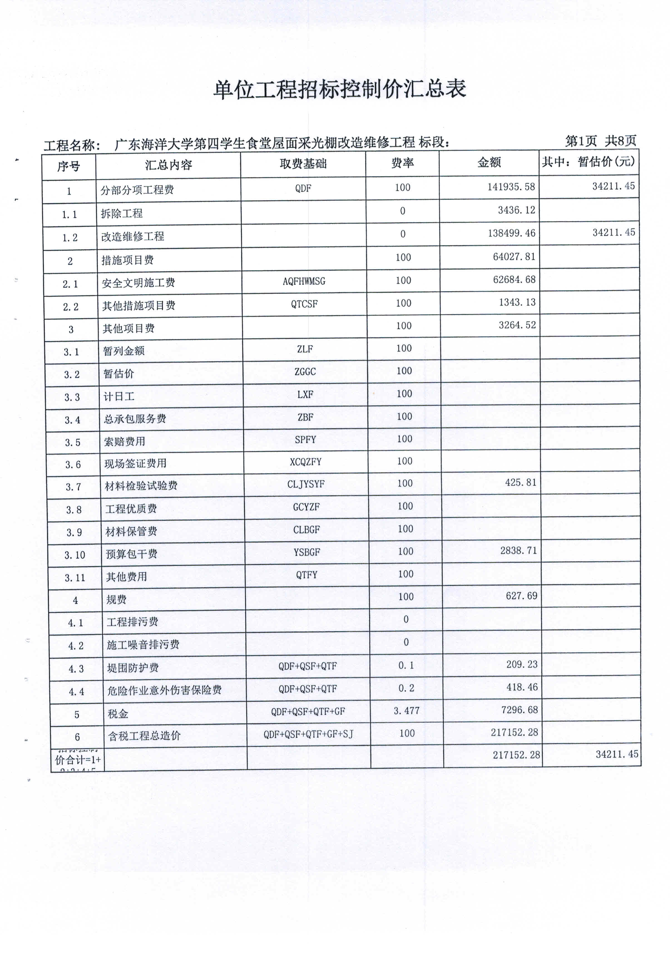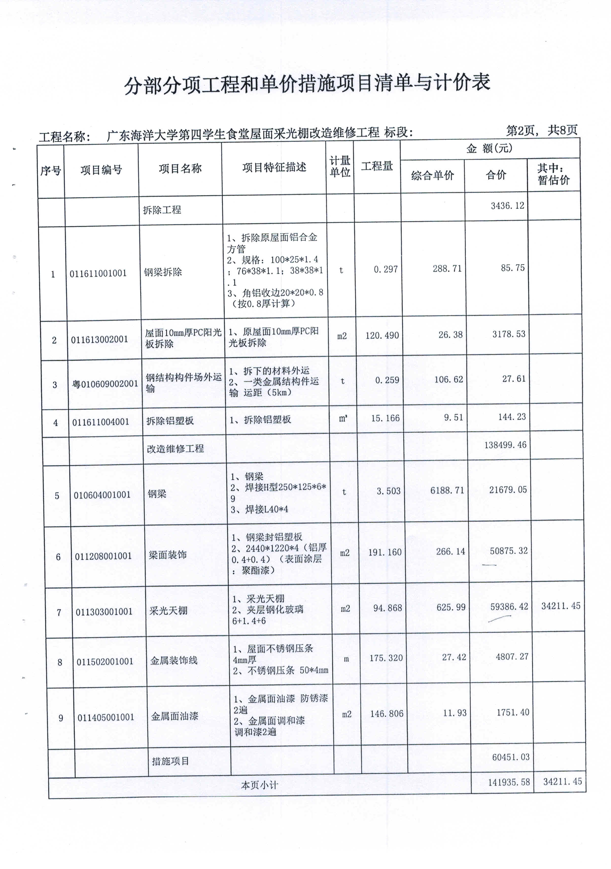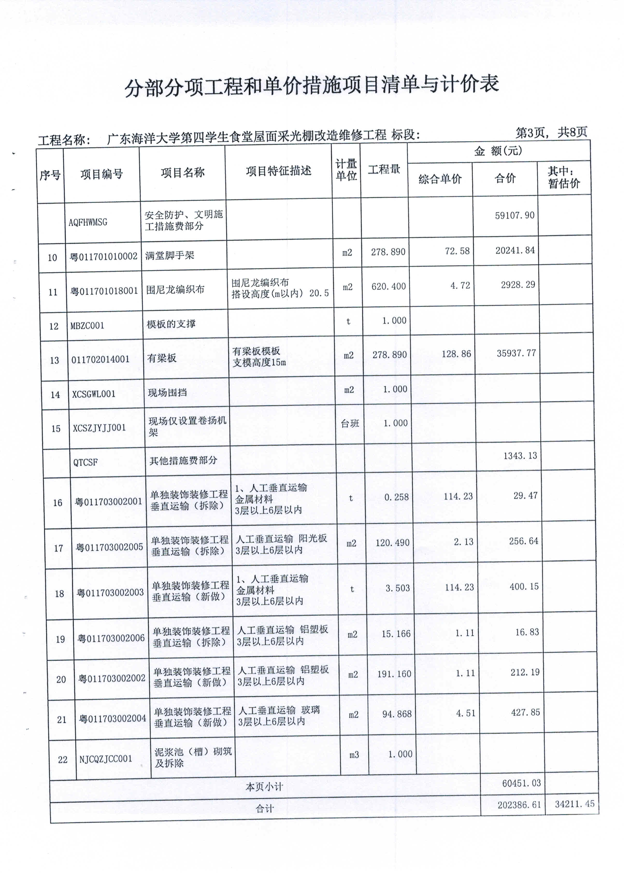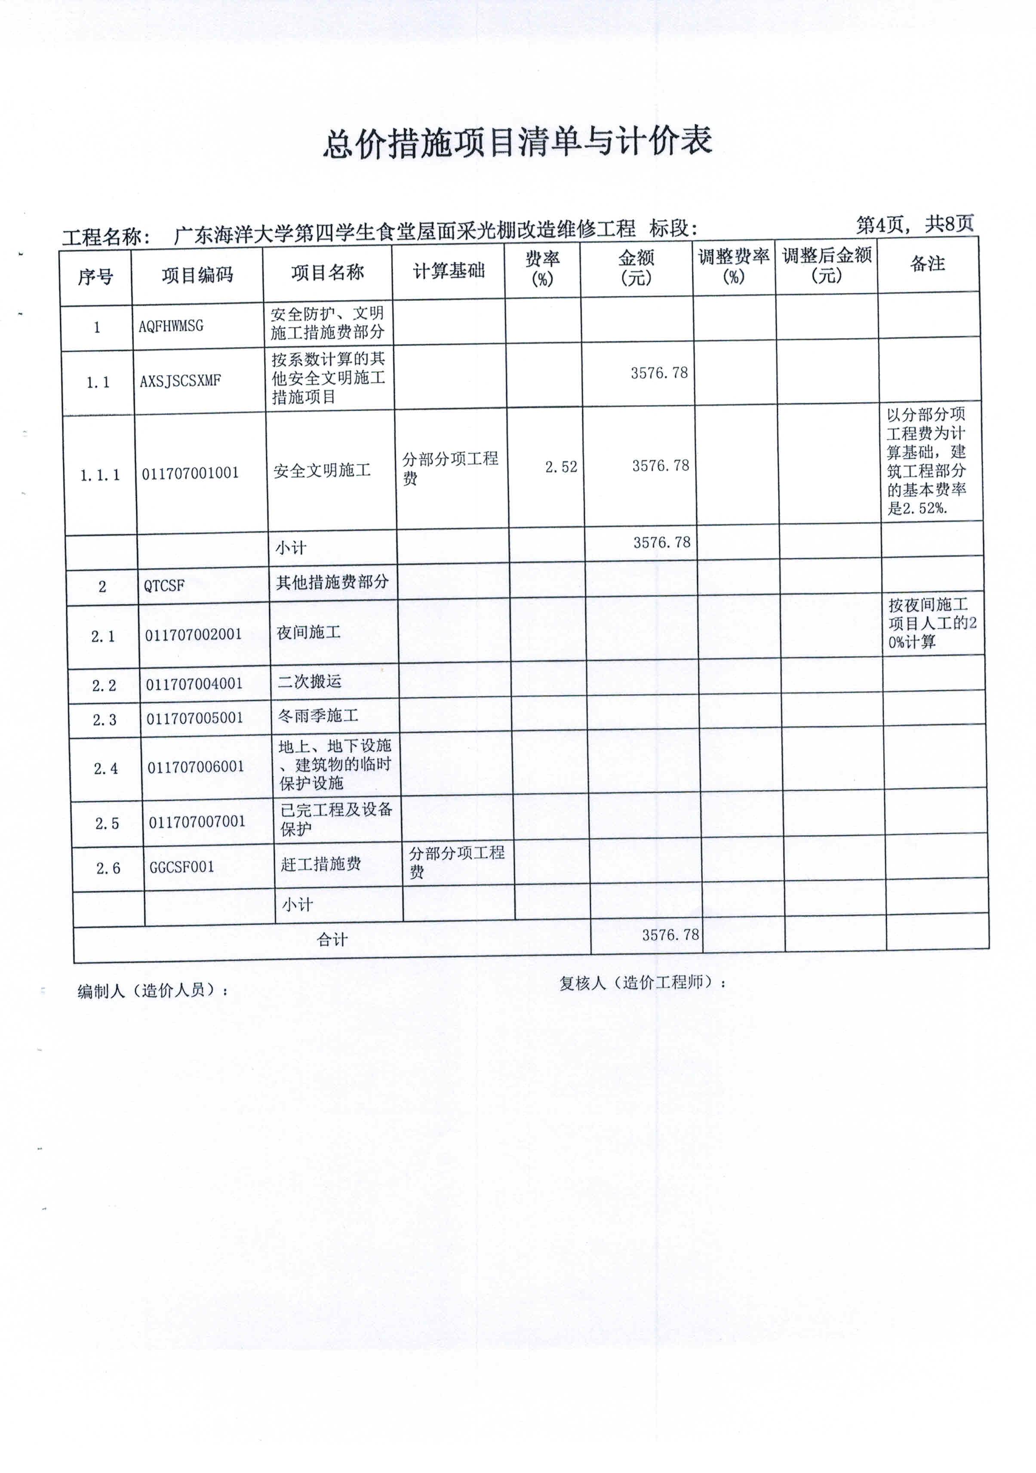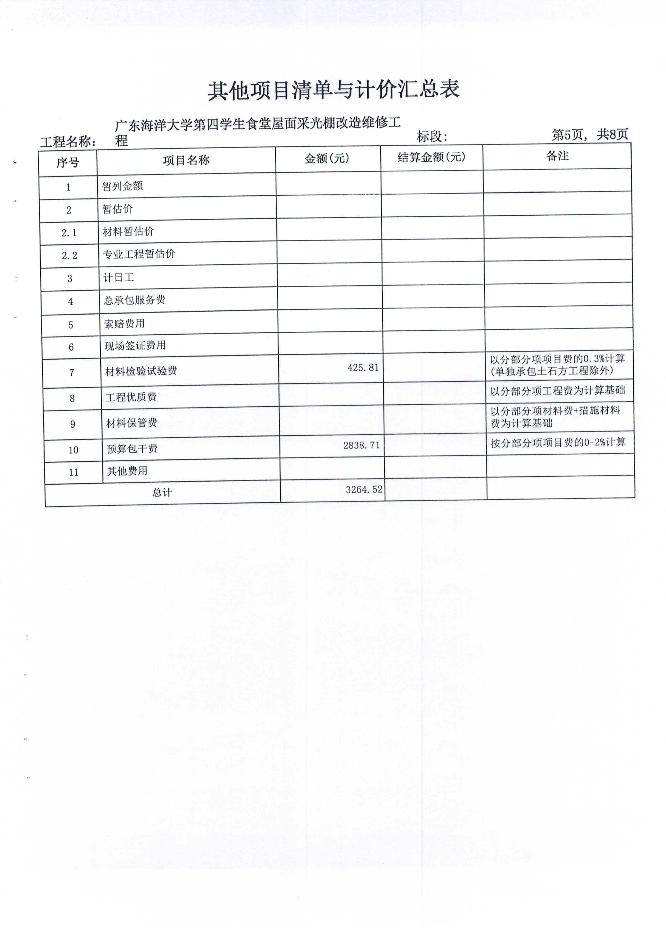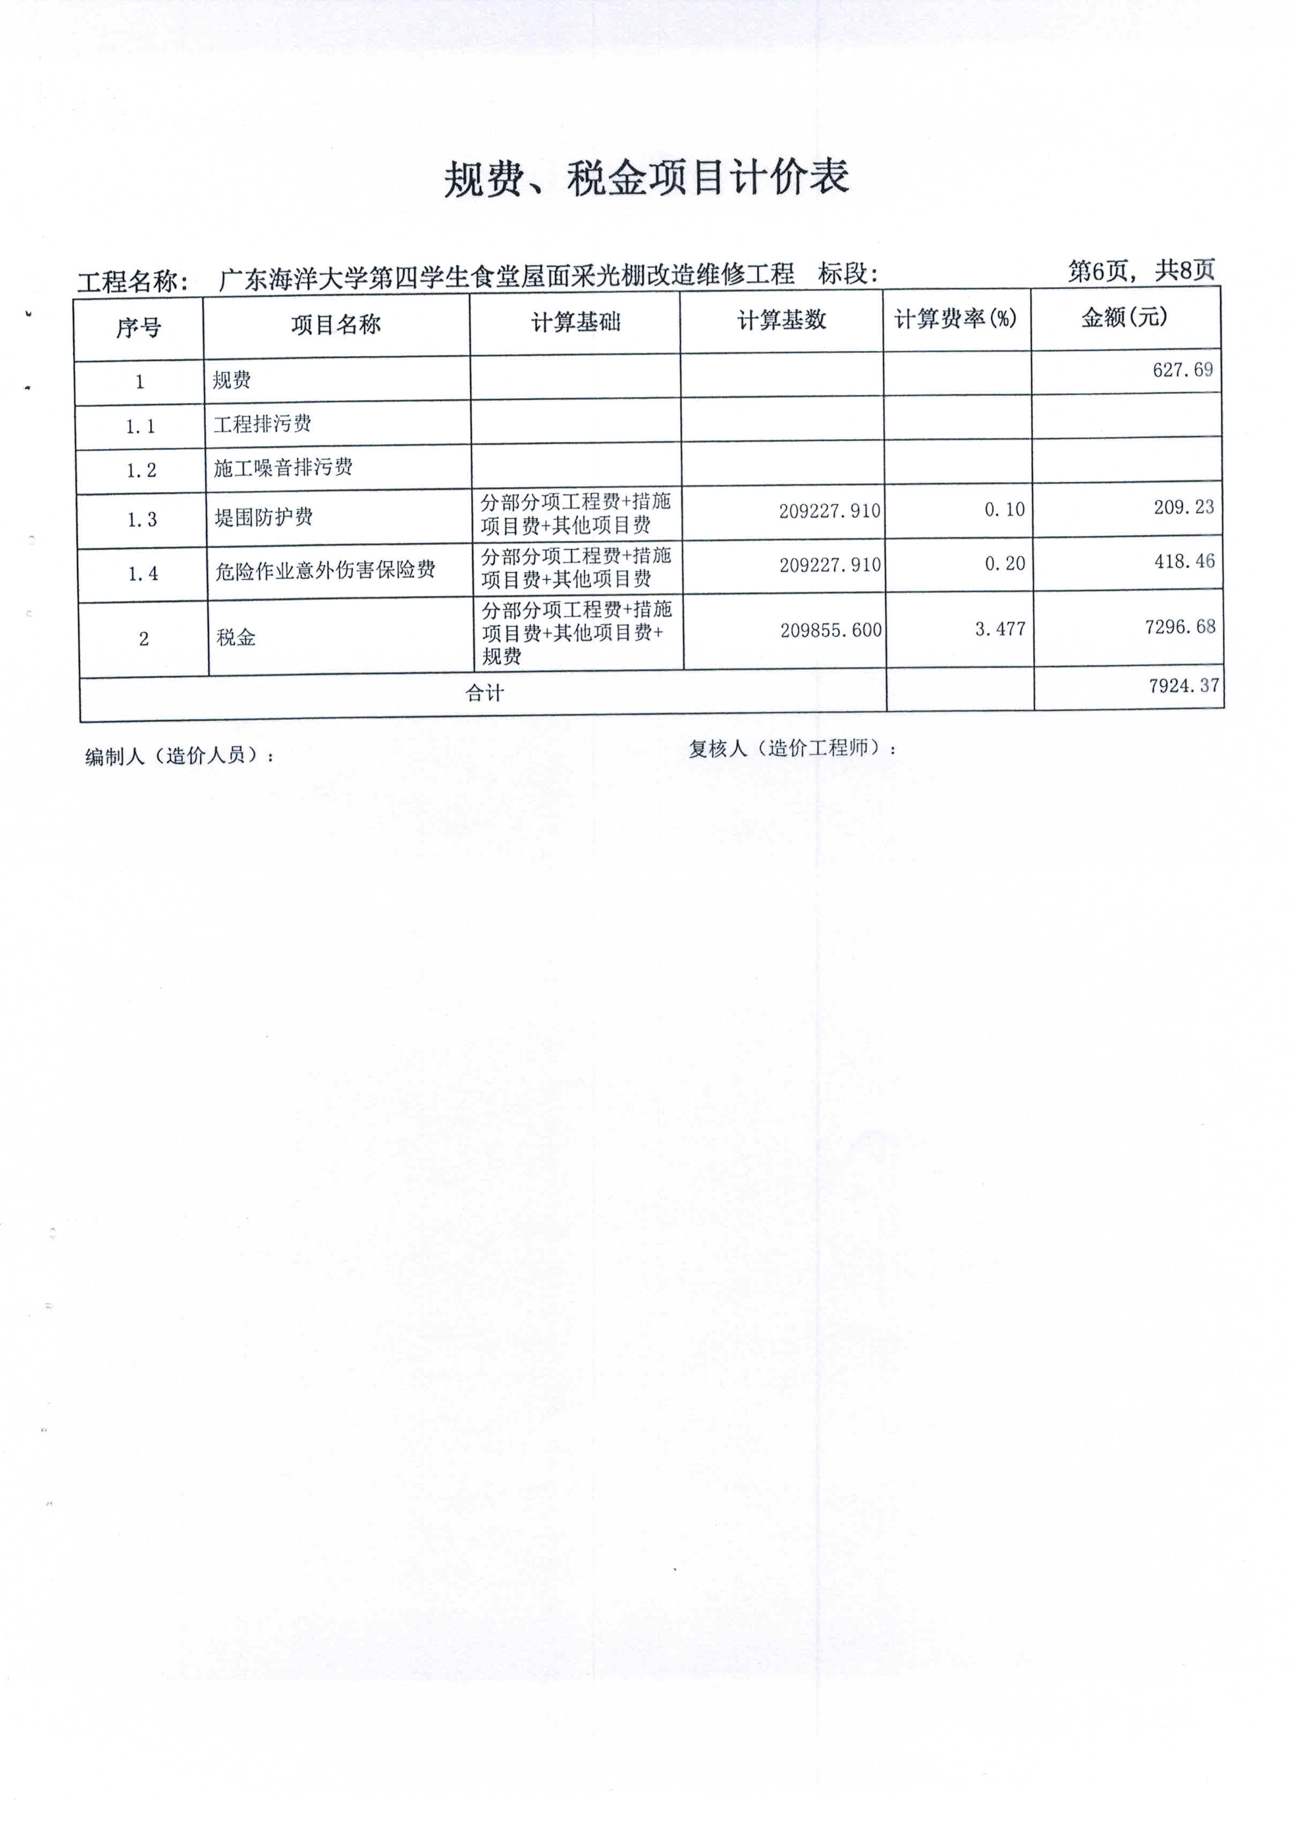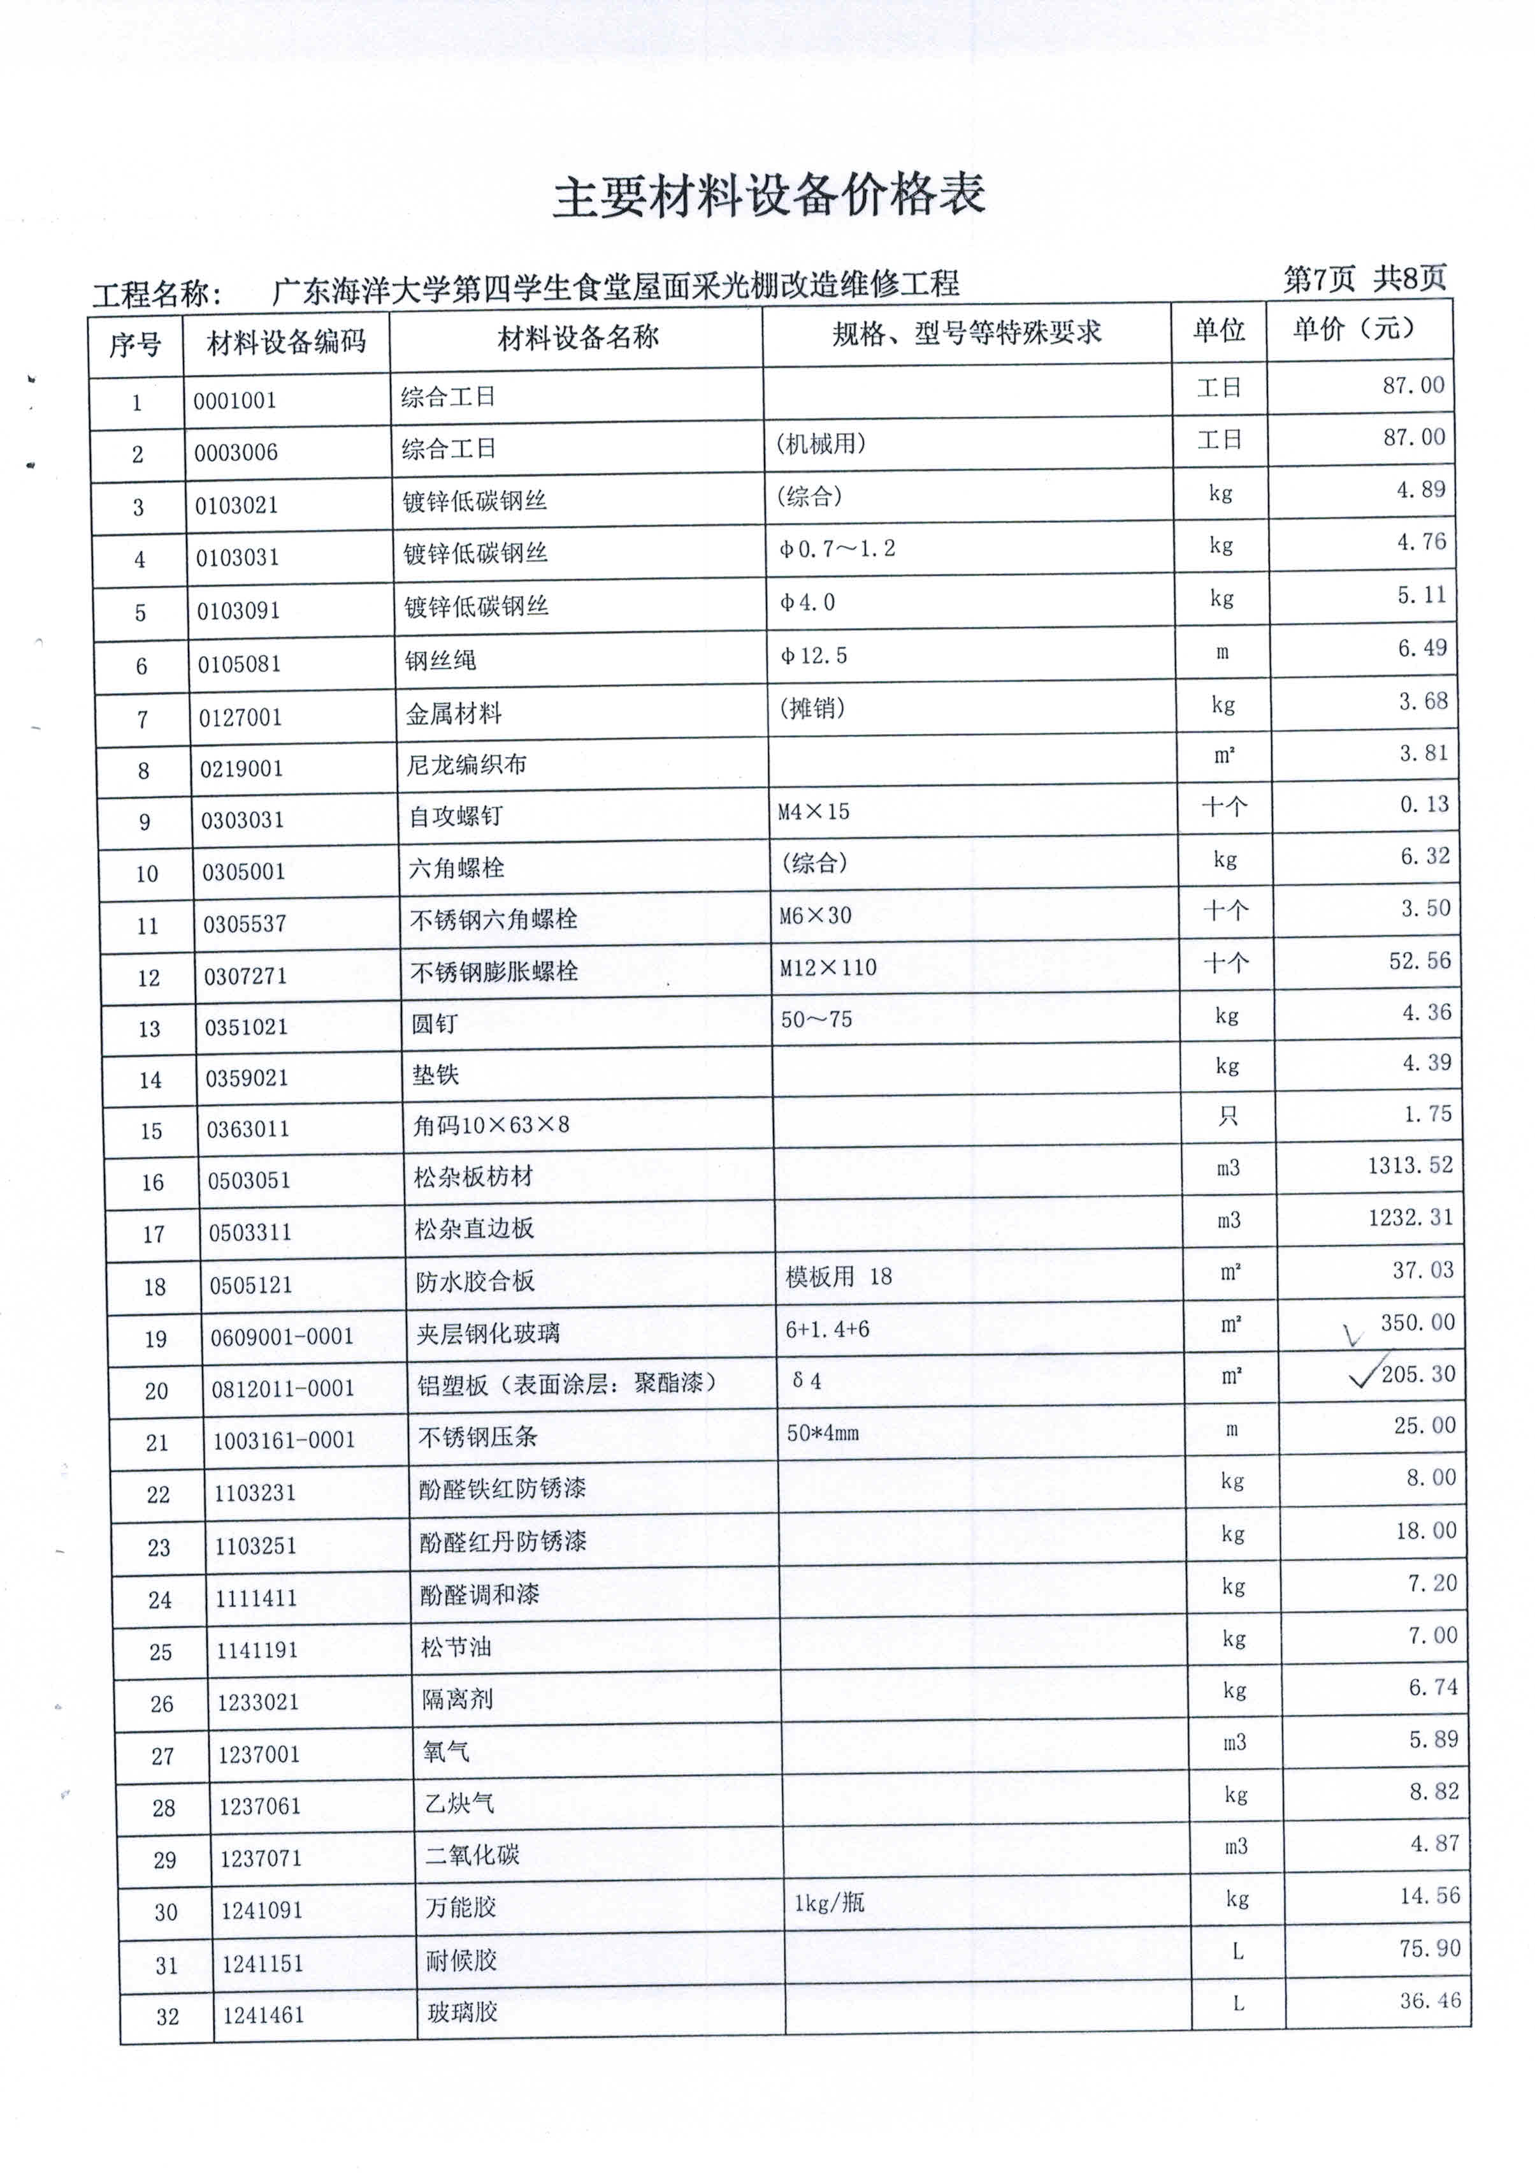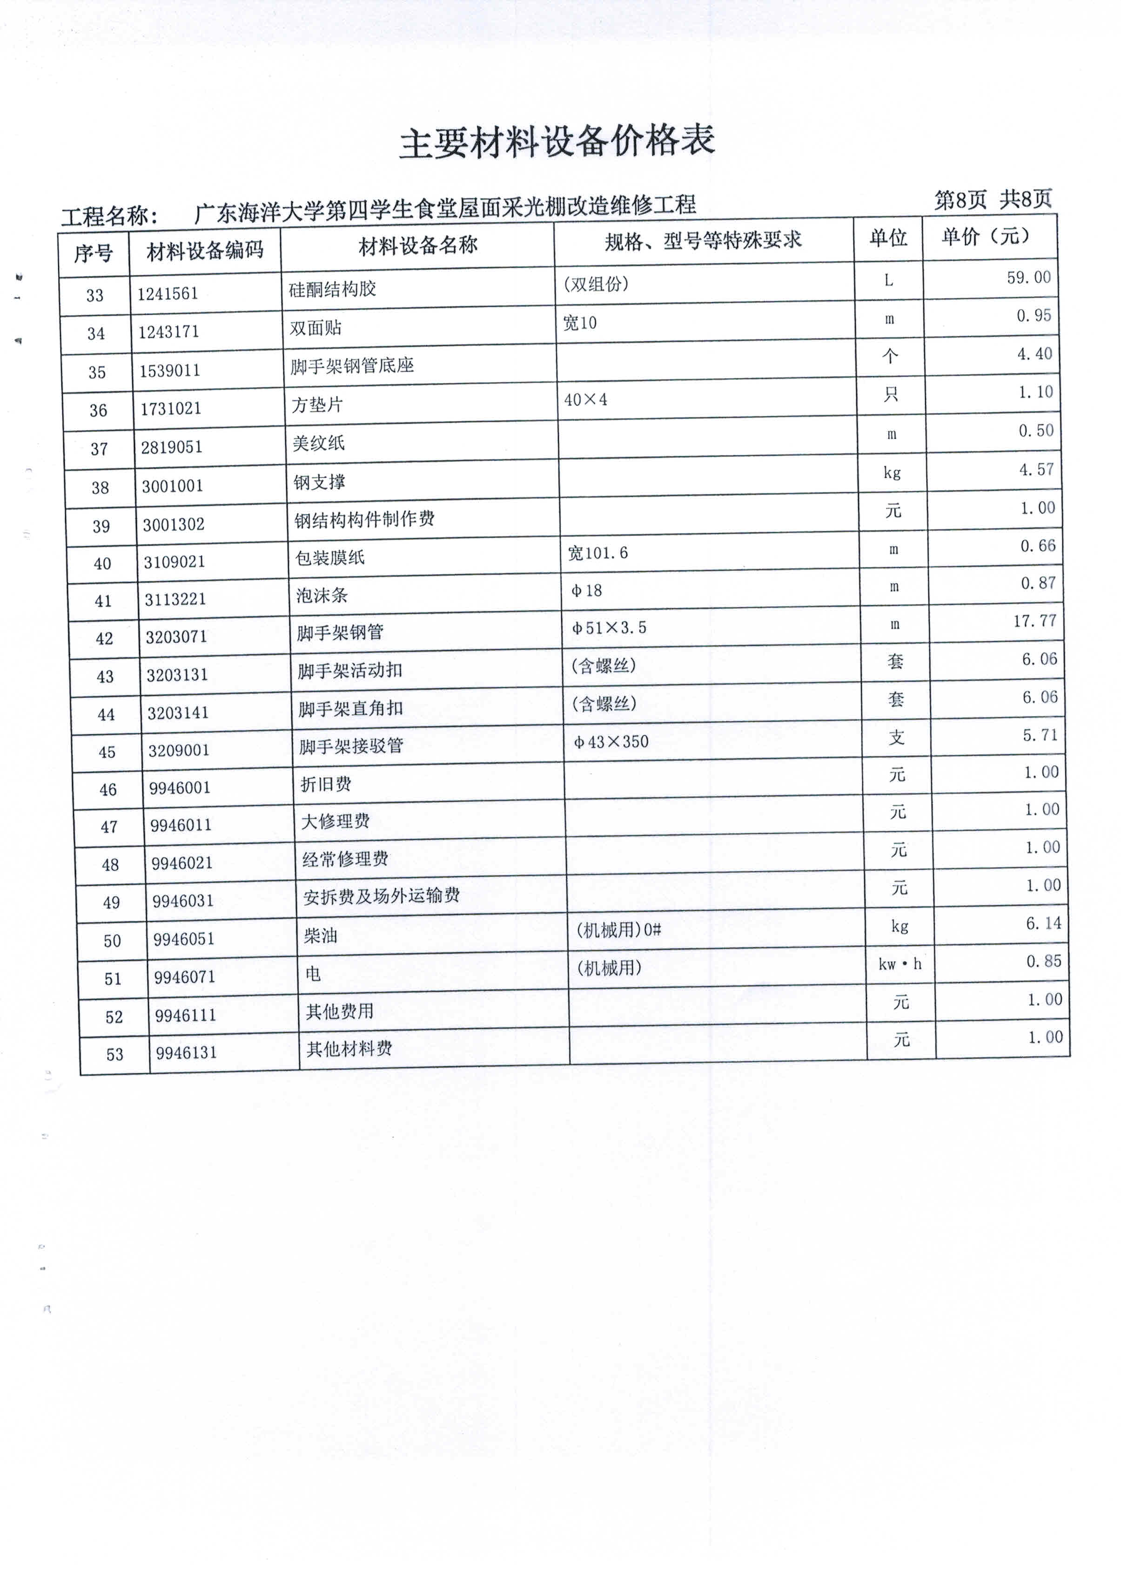

二、施工图纸，另附

